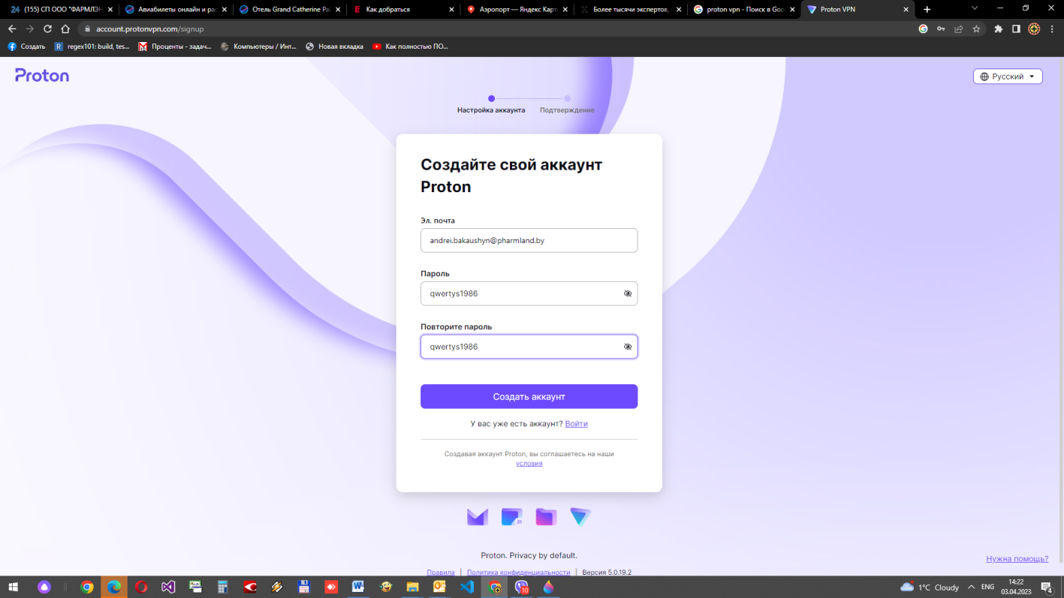  
Имя пользователя OpenVPN / IKEv2 : RZyroYSKHjqRu5c3

Пароль OpenVPN / IKEv2 FPw71Xq7daMGZkO3x7ayG8brXthavM9X

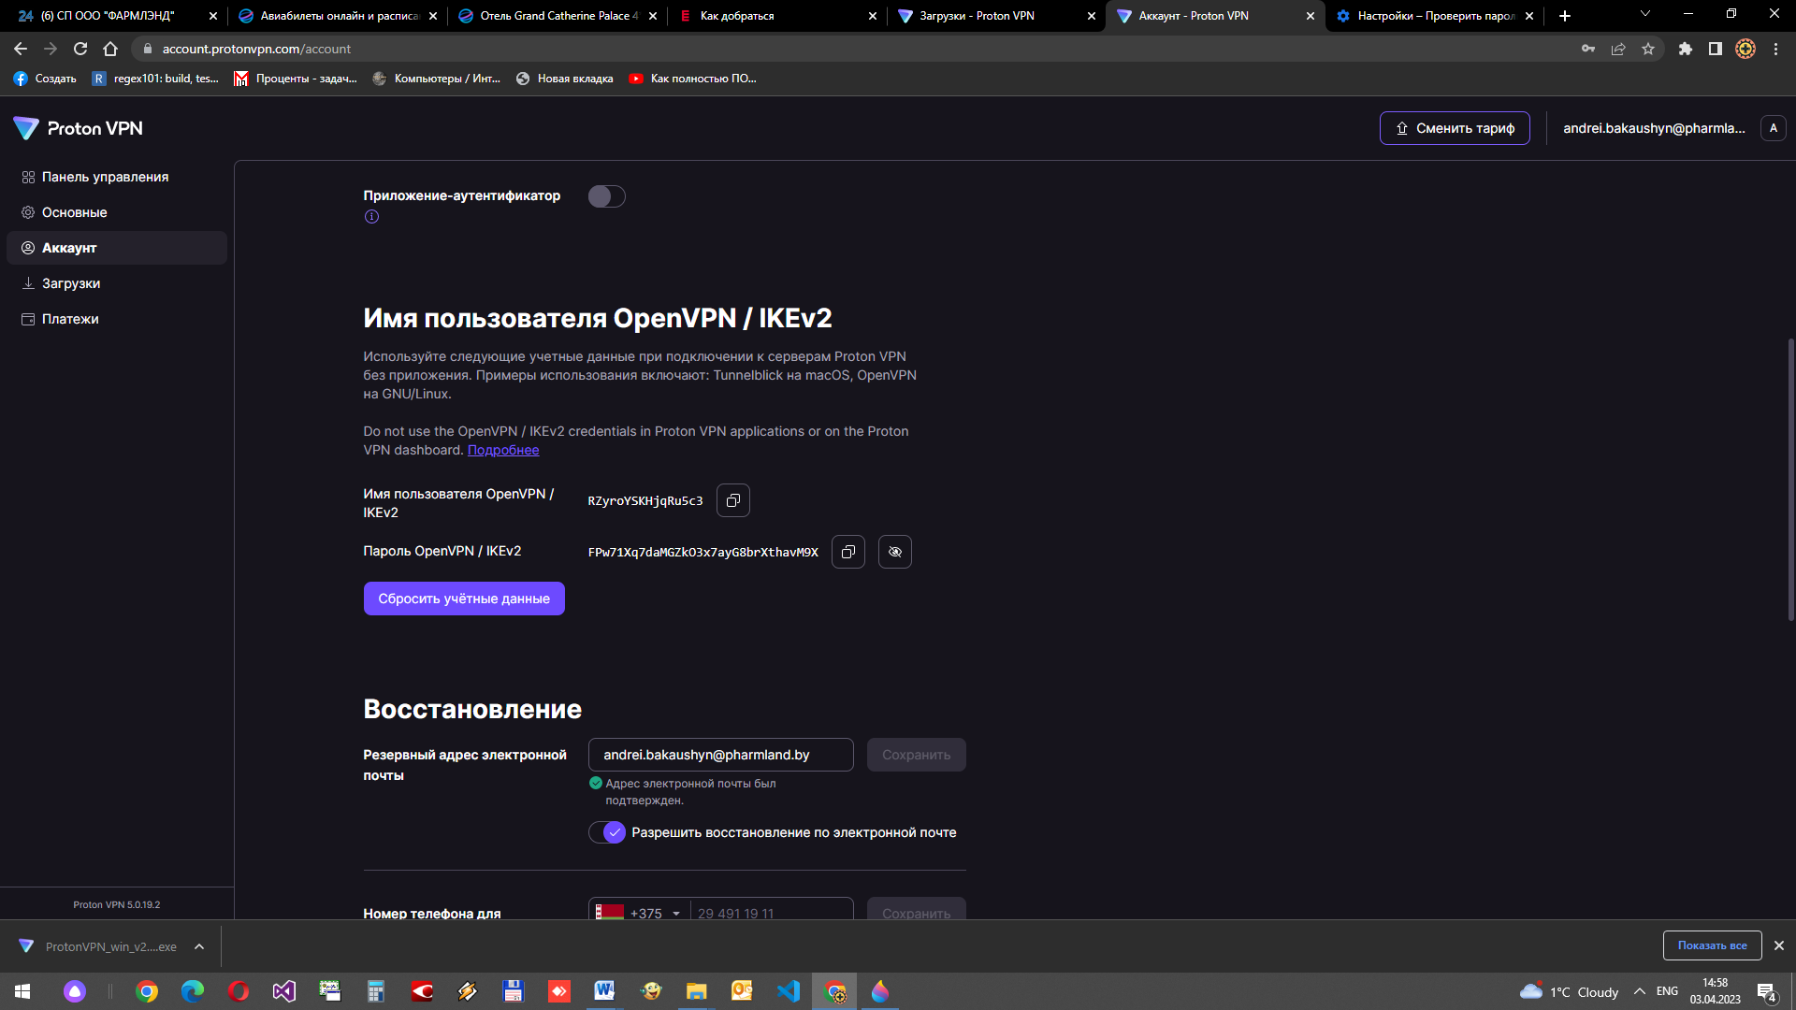

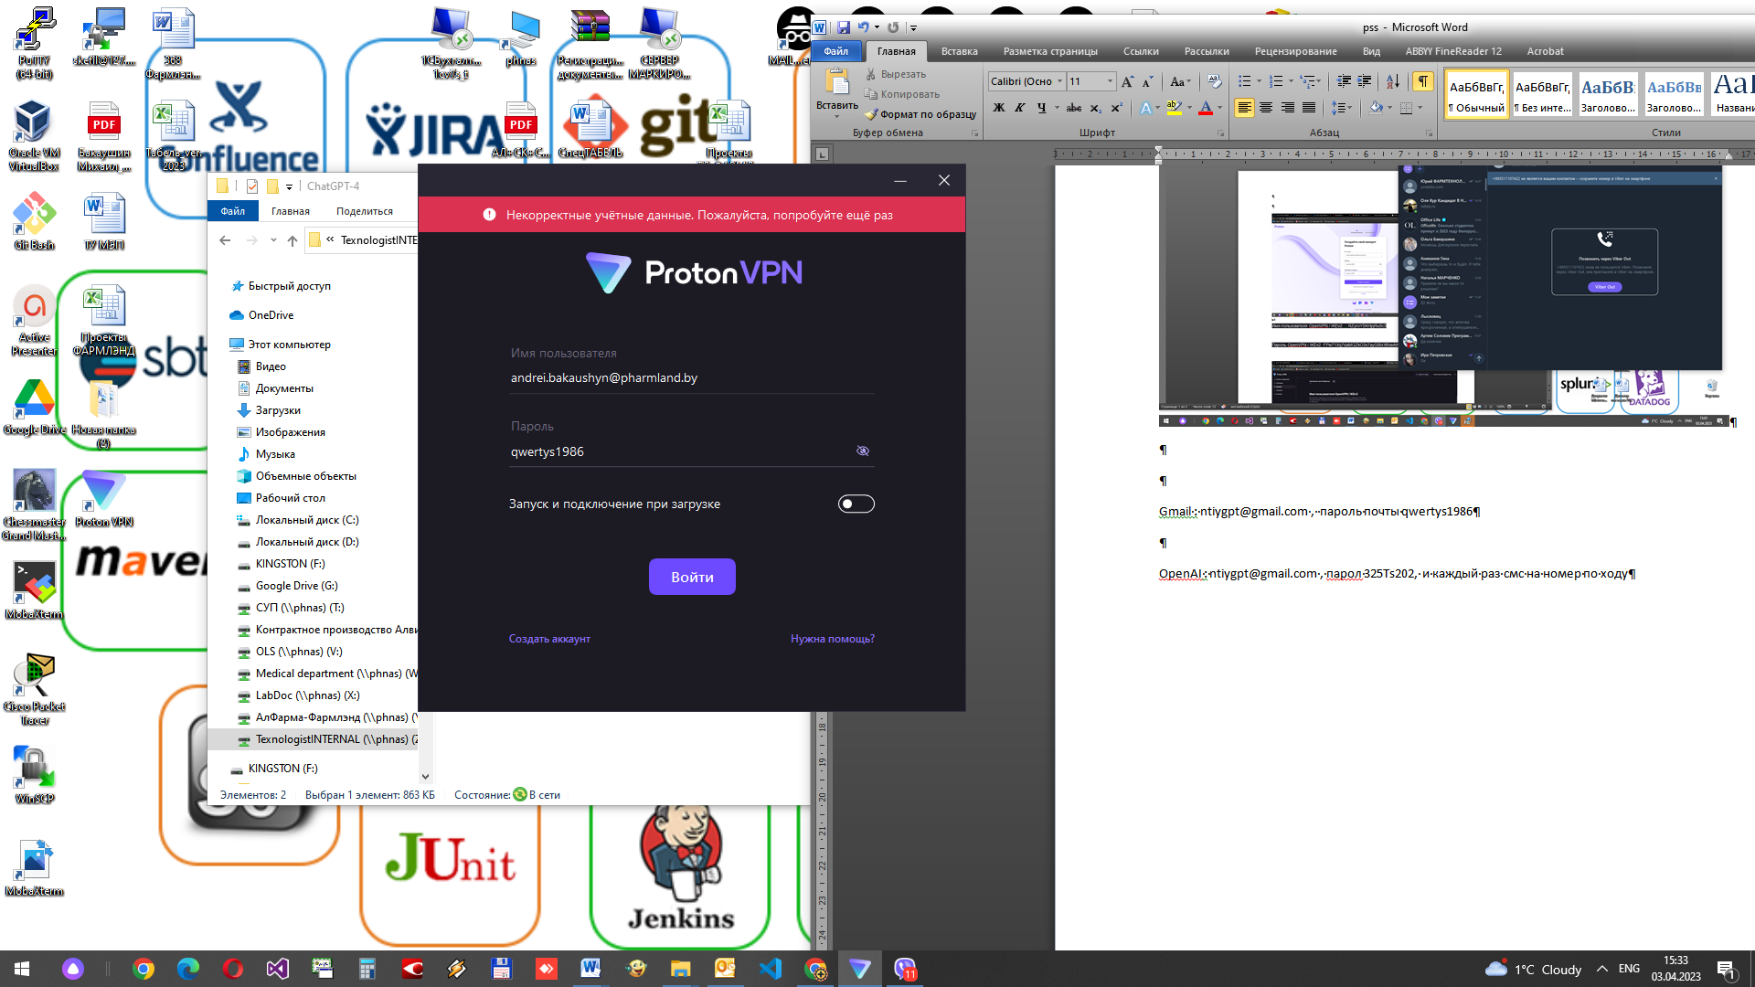

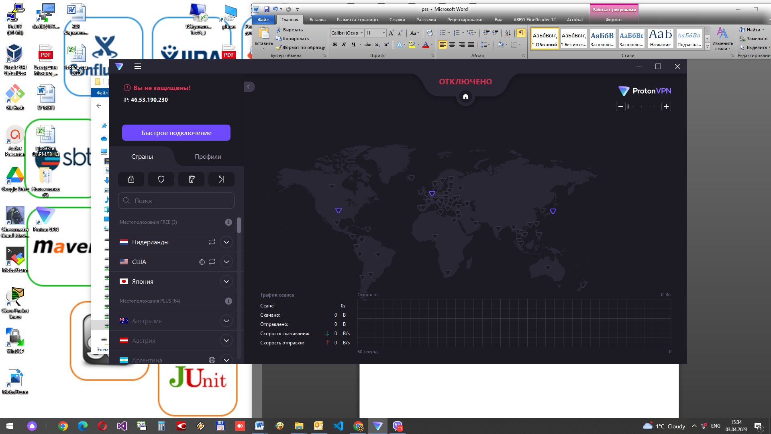

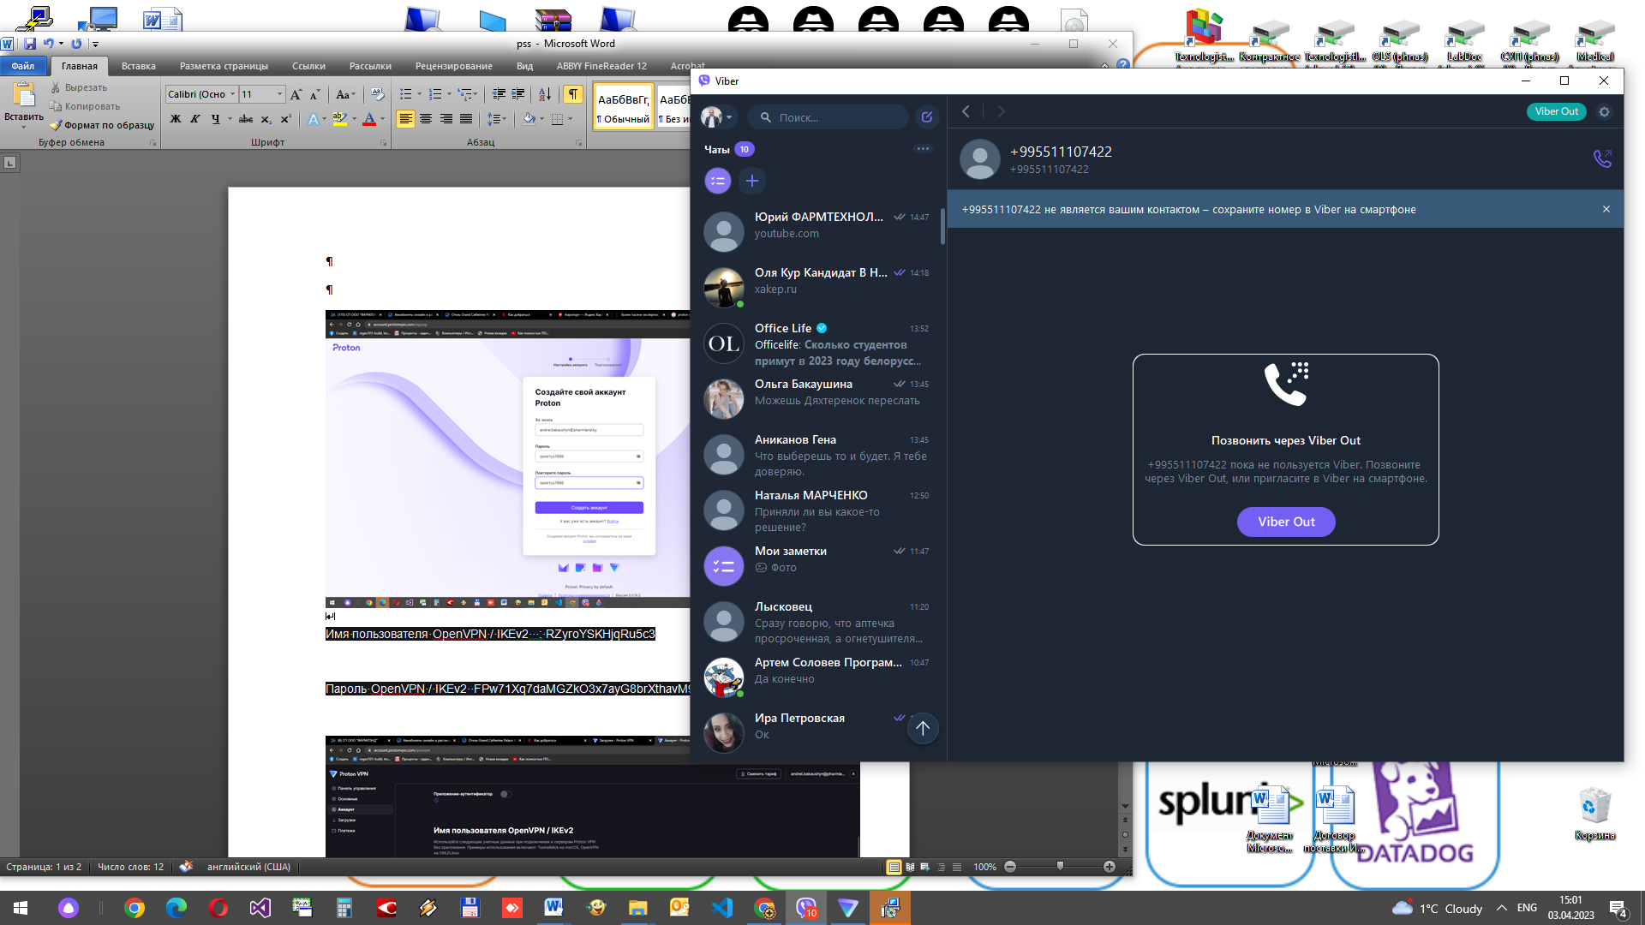

ЭТО ПОЧТА >> Gmail : ntiygpt@gmail.com , пароль почты qwertys1986

OpenAI : ntiygpt@gmail.com , парол 325Ts202, и каждый раз смс на номер по ходу

<https://chat.openai.com/chat>

